Р О С С И Й С К А Я Ф Е Д Е Р А Ц И Я
Б Е Л Г О Р О Д С К А Я О Б Л А С Т Ь
МУНИЦИПАЛЬНЫЙ РАЙОН «КРАСНЕНСКИЙ РАЙОН»



АДМИНИСТРАЦИЯ
СЕТИЩЕНСКОГО СЕЛЬСКОГО ПОСЕЛЕНИЯ

Р А С П О Р Я Ж Е Н И Е

«27» декабря 2016 года № 212-р
.

Об утверждении реестра муниципальных служащих

В соответствии с Федеральным законом от 02.03.2007 №25-ФЗ «О муниципальной службе в Российской Федерации», законом Белгородской области от 24.09.2007 года № 150 «Об особенностях организации муниципальной службы в Белгородской области», распоряжением администрации Красненского района от 23.05.2012 г. № 453-р «Об утверждении Положения о порядке ведения реестра муниципальных служащих органов местного самоуправления муниципального района «Красненский район» Белгородской области» и в целях организации учета прохождения муниципальной службы, совершенствование работы по подбору и расстановке кадров, использование кадрового потенциала муниципальной службы в администрации Сетищенского сельского поселения Красненского района:
1. Утвердить реестр муниципальных служащих администрации Сетищенского сельского поселения по состоянию на 01 января 2016 года.
2. Заместителю главы администрации Сетищенского сельского поселения Алексеевой О.Н. вести рабочий экземпляр реестра с электронным обновлением по мере необходимости с учетом движения кадров, с распечаткой в бумажном виде на 1 число каждого месяца.

3. Контроль за выполнением настоящего распоряжения возложить на главу администрации Сетищенского сельского поселения В.А.Мамонова.

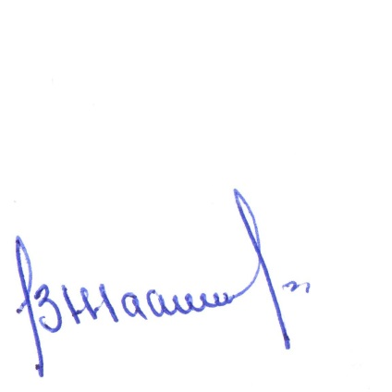
Глава администрации
Сетищенского сельского поселения В.Мамонов

Утвержден
распоряжением администрации
Сетищенского сельского поселения от «27»декабря 2016 г. №212-р

Реестр
муниципальных служащих администрации Сетищенского сельского поселения
муниципального района «Красненский район» Белгородской области
по состоянию на 01 января 2017 года
№ п/п |  | Наименование подразделения, занимаемая должность, группа должностей | ФИО, замещ. муниципальную должность муниципальной службы | Число, месяц и год рождения | Образование (какие учебные заведения окончил, когда, специал., квалифик) | Ученая степень, ученое звание | Общий стаж работы | Стаж мун службы |  | Классный чин, дата присвоения | Повышение квалификации и (дата, объем, специализация) | Переподготовка (дата, специализация) |  | Наименование учебного заведения, в котором учится в наст время |  | Дата проведения аттестации, оценка | Награды (перечислить какие) |  | Состоит ли в резерве, на какую должность
1 |  | 2 | 3 | 4 | 5 | 6 | 7 | 8 |  | 9 | 10 | 11 |  | 12 |  | 13 | 14 |  | 15
 |  | Должности муниципальной службы, замещаемые на определенный срок
1 |  | Глава администрации,  Главная | Мамонов Владимир Алексеевич | 16.01.  1977 | Высшее профессиональное, Воронежский сельскохозяйственный институт им. К.Д.Глинки, | - | 25 лет 5 мес. 16 дн. | 4г  3 мес.  2 дн. |  | - | - | - |  | - |  | - | - |  | -
Должности муниципальной службы, замещаемые на неопределенный срок
3 | Заместитель главы администрации, главная |  | Алексеева Ольга Николаевна | 07.07.  1975 | Высшее,  2002 г.  Белгородский университет потребительской кооперации,  Экономист по специальности бухгалтерский учет анализ и аудит | - | 19 лет  2 мес. 28 дней | 5 лет года 0 мес.  15  дней | Муниципальный советник 1 класса, 09.07.  2015 года |  | 24.02.2012г.  Семинар «Совершенствование проектного управления.  Особенности подготовки проектной документации»;  Курсы обучения работе в Комплексной системе Белгородской области (КСБО) – на базе RE: Doc  № сертификата 657 дата выдачи 15.09.2015г. | - |  |  | - | 15.12.2016 г. Соответствует замещаемой должности муниципальной службы - | Медаль за  заслуги в проведении Всероссийской сельскохозяйственной переписи 2006 года |  | -

